Testwork
Фамилия, имя____________________________________________ класс _________________

- Соедини картинку с нужным словом
snake | 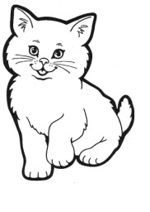
ant | 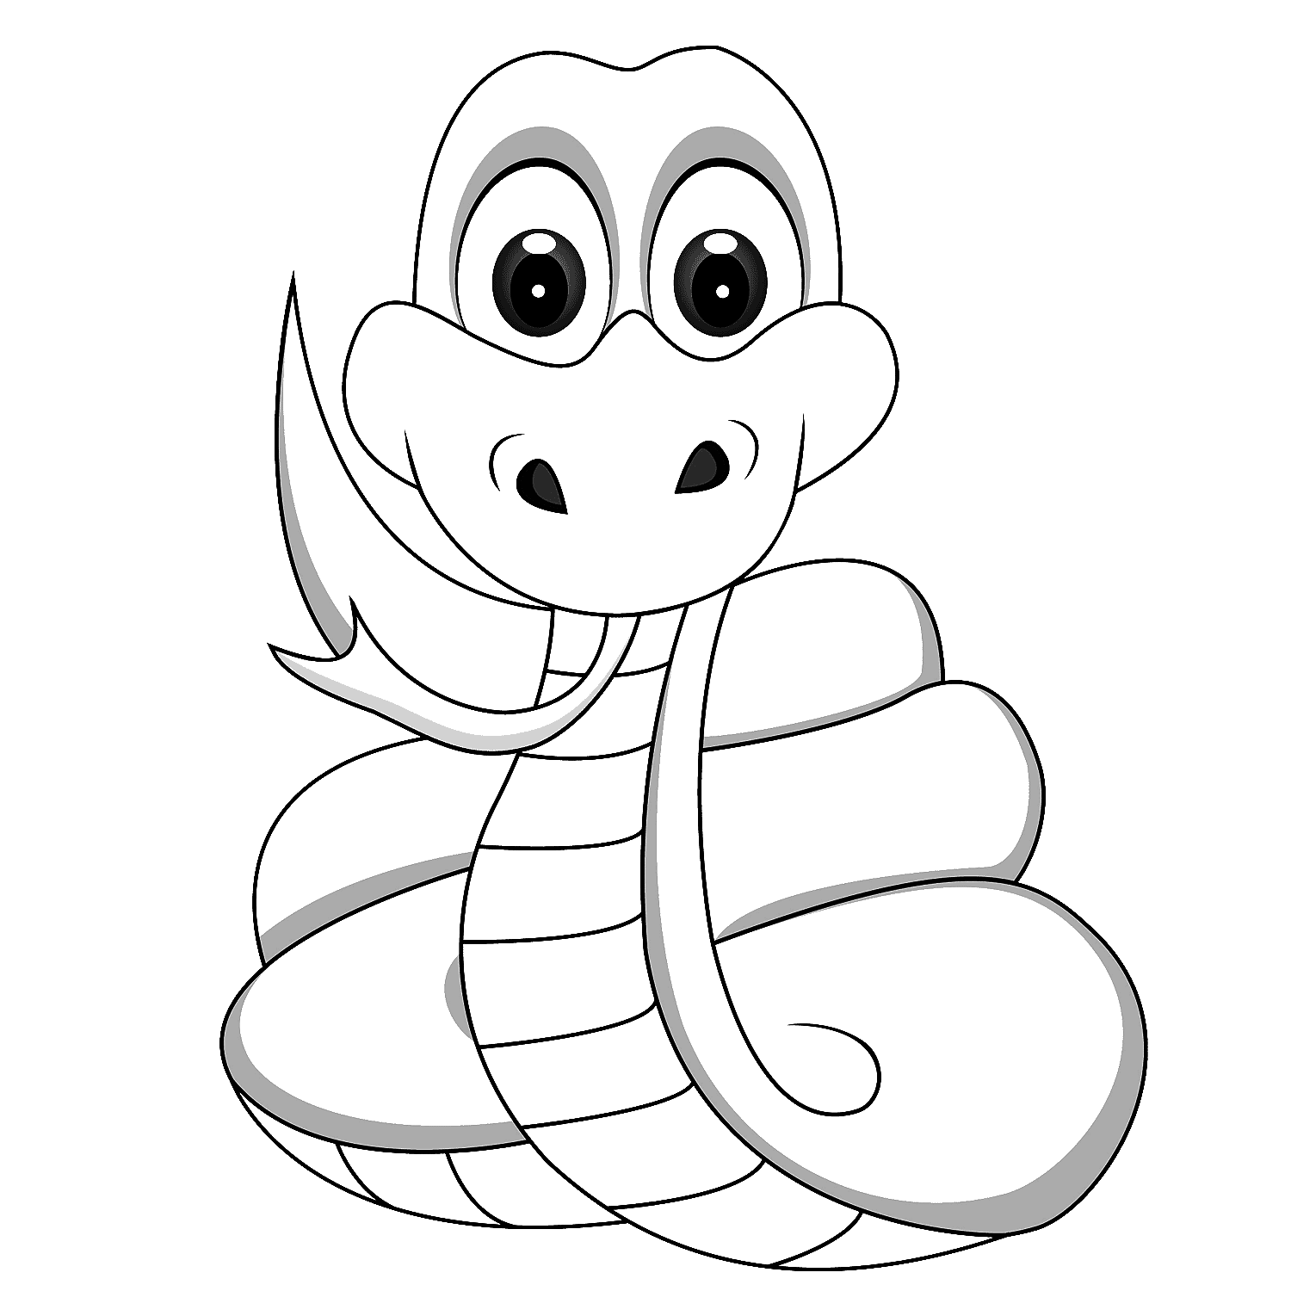
cat | 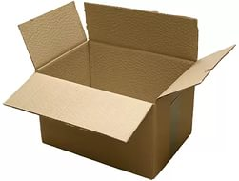
bed | 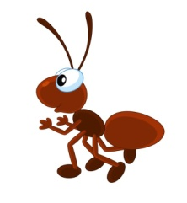
box | 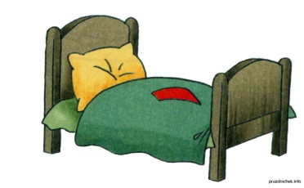

- Запиши пропущенную заглавную или строчную букву.
A ____ _____ s
_____b G _____
T _____ _____ f
L______ _____o

- Запиши русской буквой, какой звук образуют сочетания

sh________________
ch________________
ph________________
th________________

- Вспомни, какие слоги называют открытыми, а какие закрытыми. Подчеркни открытые слоги синим карандашом, а закрытые – красным.

Do, hi, got, not, bla, cat, ju, fat, umb, by.
- Обведи те слова, в которых гласный е не читается (немой)
shake

Bed snake cake red egg geg space

- Выбери фразу, которой ты можно
представиться | а) I`m Larry  b) I`m fine, thanks.  c) Hello!
поздороваться | а) I`m Larry  b) I`m fine, thanks.  c) Hello!
Ответить на вопрос How are you? | а) I`m Larry  b) I`m fine, thanks.  c) Hello!
Подчеркни нужный ответ.

